广西陆川县中学2017年春季期高一6月考试卷
物理试题
本试卷分第Ⅰ卷（选择题）和第Ⅱ卷（非选择题）两部分。 满分100分。
第I部分 选择题(共56分)
一、选择题（每小题4分，共56分。1-9题只有一个选项正确，10-14有二个或二个以上选项正确。）
1．若物体在运动过程中受到的合外力不为零，则( )
A．物体的动能不可能总是不变的
B．物体的动量可能总是不变的
C．物体的加速度一定变化
D．物体所受合外力做的功可能为零
2．下列说法正确的是( )
A．物体的机械能守恒，一定只受重力和弹簧弹力作用
B．物体从倾角为θ的斜面上匀速下滑过程中，各力的冲量均为零
C．物体的动能和重力势能之和增大时，必定有重力以外的其他力对物体做了功
D．体操运动员从高处落地时总是要屈腿，这样做的目的是为了减小冲量
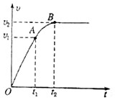
3、质量为m的汽车在平直路面上启动，启动过程的速度图象如图所示，0～t₁段为直线，从t₁时刻起汽车保持额定功率不变，整个运动过程中汽车所受阻力恒为f，则（ ）
A．0～t₁时间内，汽车的牵引力等于$m\frac{v_{1}}{t_{1}}$
B．t₁～t₂时间内，汽车做匀加速运动
C．t₁～t₂时间内，汽车的功率等于fv₁
D．t₁～t₂时间内，汽车的功率等于fv₂
4、冲击摆是用来测量子弹速度的一种简单装置．如图所示，将一个质量很大的砂箱用轻绳悬挂起来，一颗子弹水平射入砂箱，砂箱发生摆动．若子弹射击砂箱时的速度为v，测得冲击摆的最大摆角为θ，砂箱上升的最大高度为h，则当子弹射击砂箱时的速度变为2v时，下列说法正确的是（ ）
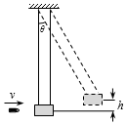
A.冲击摆的最大摆角将变为2θ
B.冲击摆的最大摆角的正切值将变为2tanθ
C.砂箱上升的最大高度将变为2h
D.砂箱上升的最大高度将变为4h

Ziyuanku.com
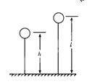
5、载人气球原静止于高h的高空，气球质量为M，人质量为m，若人沿绳梯滑至地面，则绳梯至少多长（ ）
A.$\frac{m}{M+m}h$ B.$\frac{M}{M+m}h$
C.$\frac{M+m}{m}h$ D.$\frac{M+m}{M}h$
6、两名质量相等的滑冰人甲和乙都静止在光滑的水平冰面上．现在，其中一人向另一个人抛出一个篮球，另一人接球后再抛回．如此反复进行几次后，甲和乙最后的速率关系是( )
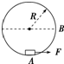
A.若甲最先抛球，则一定是v_{甲}＞v_{乙}
中/华-资*源%库B若乙最后接球，则一定是v_{甲}＞v_{乙}
C只有甲先抛球，乙最后接球，才有v_{甲}＞v_{乙}
D无论怎样抛球和接球，都是v_{甲}＞v_{乙}
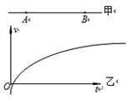
7、如图所示，将一光滑圆轨道固定竖直放置，其中A点为圆轨道的最低点，B点为圆水平直径与圆弧的交点．一个质量为m的物体静置于A点，现用始终沿轨道切线方向、大小不变的外力F作用于物体上，使其沿圆轨道到达B点，随即撤去外力F，要使物体能在竖直圆轨道内维持圆周运动，外力F至少为（ ）
A.$\frac{2}{π}\text{mg}$ B. $\frac{3}{π}\text{mg}$
C. $\frac{4}{π}\text{mg}$ D. $\frac{5}{π}\text{mg}$
8、如图甲所示，直线AB是某电场中的一条电场线，若在A点放置一初速度为零的质子，质子仅在电场力作用下，沿直线AB由A运动到B过程中速度随时间变化的图象如图乙所示。则下列说法中正确的是 （ ）
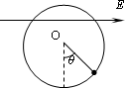
A．A点的电场强度一定大于B点的电场强度
Ziyuanku.comB．电场一定不是孤立点电荷电场
C．质子从A到B的过程中，在连续相等的时间间隔内，电场力做功的平均功率一定相等
D．质子从A到B的过程中，在连续相等的时间间隔内，电场力的冲量一定相等
9、如图所示，水平方向的匀强电场中，有一质量为m的带电小球，用长为l的细线悬于点O，当小球平衡时，细线和竖直方向的夹角为，现给小球一个初速度，速度方向和细线垂直，使小球恰能在竖直平面内做圆周运动，则圆周运动过程中速度的最小值为（ ）
A． B． C．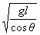 D．0
10、下列说法正确的是（ ）
A．使喷出气体速度更大有利于增大喷气式飞机的飞行速度
B．跳伞表演中，运动员着地时弯曲膝盖以为了减小冲量
C．从同样高度落下的玻璃杯，掉在水泥地上容易打碎，而掉在草地上不容易打碎，是因为动量变化量不相同
D．在没有空气阻力的条件下，在距地面高为h，同时以不同的初速度分别平抛质量相等的物体，当它们从抛出到落地时，它们的动量的增量相同
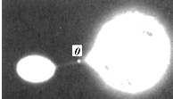
11、据报道，一个国际研究小组借助于智利的天文望远镜，观测到了一组双星系统，它们绕两者连线上的某点O做匀速圆周运动，如图所示．假设此双星系统中体积较小的成员能“吸食”另一颗体积较大星体的表面物质，达到质量转移的目的，在演变过程中两者球心之间的距离保持不变，双星平均密度可视为相同．则在最初演变的过程中（ ）
Ziyuanku.comA．它们做圆周运动的万有引力保持不变
B．它们做圆周运动的周期不变
C．体积较大的星体圆周运动轨迹的半WWW.ziyuanku.com径变大，线速度变大
D．体积较大的星体圆周运动轨迹的半径变小，线速度变大

12、如图所示，弹簧的一端固定在竖直墙上，质量为M的光滑弧形槽静止在光滑水平面上，底部与水平面平滑连接，一个质量为m（m＜M）的小球从槽高h处开始自由下滑，下列说法正确的是（ ）
A．在以后的运动全过程中，小球和槽的水平方向动量始终保持某一确定值不变
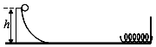
B．在下滑过程中小球和槽之间的相互作用力始终不做功
C．全过程小球和槽、弹簧所组成的系统机械能守恒
D．小球被弹簧反弹后，小球和槽的机械能守恒，但小球不能回到槽高h处

13、如图，三个小球a、b、c分别用三根绝缘细线悬挂在同一点O，细线的长度关系为oa=ob＜oc，让三球带电后它们能静止在图中位置．此时细线oc沿竖直方向，a、b、c连线恰构成一等边三角形，则下列说法正确的是（ ）$来&源：ziyuanku.com
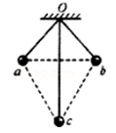
A．a、b、c三球质量一定相等
B．a、b两球所带电荷量一定相等
C．细线oa、ob所受拉力大小相等
D．a．b、c三球所受静电力大小一定相等

14、两个等量同种电荷固定于光滑水平面上，其连线中垂线上有A、B、C三点，如图所示。一个电量为2C，质量为1kg的带正电粒子从C点静止释放，其运动的v-t图象如图所示，其中B点处为整条图线切线斜率最大的位置（图中标出了该切线）。则下列说法正确的是（ ）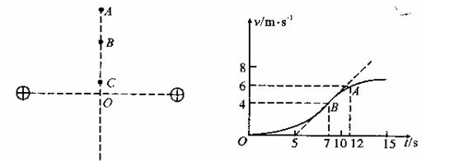WWW.ziyuanku.com
A．B点为中垂线上电场强度最大的点，场强E=2V/m
B．由C到A的过程中带电粒子所受的电场力先做正功后做负功
C．O点是两电荷连线上场强最小的点
D．若在C点释放一电子，则给电子提供合适的初速度，电子可能做匀速圆周运动

第II部分 非选择题(共44分)
三、实验题（本题共2小题，共12分）
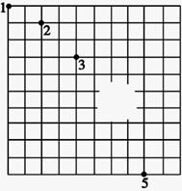
15、某物理兴趣小组在探究平抛运动的规律实验时，将小球做平抛运动，用频闪照相机对准方格背景照相，拍摄到了如图所示的照片，但照片上有一破损处．已知每个小方格边长9.8cm，当地的重力加速度为g=9.8m/s²．（结果均保留三位有效数字）
（1）若以拍摄的第1个点为坐标原点，水平向右和竖直向下分别为X、Y轴正方向，
则照片上破损处的小球位置坐标为 X= cm，Y= cm。

16、在验证机械能守恒定律的实验中，使质量为m=200g的重物自由下落，打点计时器在纸带上打出一系列的点，选取一条符合实验要去的纸带如图所示，O为纸带下落的起始点，A、B、C为纸带上选取的三个连读点。已知打点计时器每隔T=0.02s打一个点，当地的重力加速度为，那么
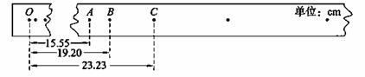

（1）计算B点瞬时速度时，甲同学用，乙同学用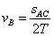，其中所选方法正确的是______（填“甲”或“乙”）同学，他计算的重物的速度_________m/s；
（2）从O点到打下计数点B的过程中，物体重力势能的减小量=________J，动能的增加量______J；（以上所有结果均保留三位有效数字）

四、计算题(本大题共3小题，共32分．解答时要有必要的文字说明和解题步骤，有数值计算的要注明单位，只有结果而没有过程的不能得分）
17．（10分）一个质量m=2kg的物体静止在水平地面上，某时刻受到一个竖直向上、大小F=25N的拉力作用，向上做匀加速直线运动.不计空气阻力，取g=10m/s²．求：
（1）物体所受的合力；
（2）物体运动的加速度大小；
（3）物体上升t=4s时间内的位移大
18（10分）如图12某物体以初动能E₀从倾角θ=37°的斜面底A点沿斜面上滑，物体与斜面间的摩擦系数μ=0.5，而且
mgsinθ＞μmgcosθ。当物体滑到B点时动能为E，滑到C点时动能为0，物体从C点下滑到AB中点D时动能又为E。已知AB=s，求BC的长度。（sin37°=0.6、cos37°=0.8）

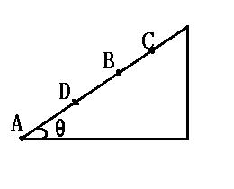
图12

19. （12分）假设在某星球表面上，把一个物体从距离地面15m处静止释放，经过2s落到地面，已知该星球半径为．求：
（1）该星球表面上的重力加速度g的大小；
（2）该星球的第一宇宙速度．

物理答案
1．D 2.C 3.D4.D5.D6.B7.D8.A9.C10.AD11.BC12.CD13.BC14.CD
15、（1） 58.8 ， 58.8 （58.8cm，58.8cm）
16、（1）乙 V_{B} =1.92m/s（2）0.376 0.369
17.解：（1）物体的重力：
G=mg=10m/s²×2kg=20N， (1分)
根据力的合成可得，物体所受的合力：
F_{合}=F-G=25N-20N=5N，方向竖直向上． （3分）
（2）由牛顿第二定律得，物体运动的加速度大小：
a==m/s²=2.5m/s²． （3分）
（3）由位移时间公式得，物体上升的位移大小：
x=at²=×2.5×4²m=20m． （3分）
答：（1）物体所受的合力为5N，方向竖直向上；
（2）物体运动的加速度大小为2.5m/s²；
（3）物体上升t=4s时间内的位移大小为20m．
18（10分）解：设BC=s`。物体从B点滑到C点再从C点滑到D点的过程中E_{KB}=E_{KD}，即动能的增量为0。在这过程中，重力所做的功与路径无关，它等于mgsinθ•s/2，（3分），摩擦力所做的功为-μmgcosθ（s/2+ 2s`）（3分），由动能定理W合=△E_{K},（2分）得到：mgsinθ•s/2-μmgcosθ（s/2+ 2s`）=0（3分），s`=（sinθ-μcosθ）s/4μcosθ=s/8（4分）
19. 解：（1）由自由落体运动知：①
② (2分)
由①②代入数据求得a=7.5m/s² （4分）
（2）第一宇宙速度为v，v==3×103m/s （6分）
答：（1）该星球表面上的重力加速度g的大小为7.5m/s²
（2）该星球的第一宇宙速度为3×10³m/s

